Инструкция по работе с системой учета фактической трудоемкости АРМ Мастер

- Описание системы
Система предназначена для ведения учета фактической трудоемкости по изделиям и последующего отслеживания времени, затрачиваемого основными производственными и инженерными службами.
- Вход в систему
Для использования сервиса необходимо пройти процедуру авторизации, следуя приведенным шагам:
- Откройте новую вкладку в браузере. Рекомендуемый браузер — Mozilla Firefox, так как в нем обеспечивается наиболее стабильная работа системы. В адресной строке введите следующий адрес: 192.168.0.160:8000. Нажмите клавишу ввода. После этого на экране отобразится форма авторизации (рис. 1.):
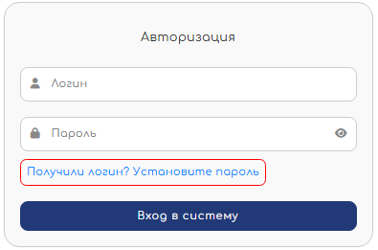
Рис. 1. Форма для авторизации пользователя
- При первом входе в систему Вам необходимо будет установить пароль для своей учетной записи. Для этого нажмите на надпись «Получили логин? Установите пароль» под формой авторизации. После этого откроется форма регистрации (рис. 2), где нужно указать выданный Вам логин, придумать пароль, повторить его и нажать кнопку «Завершить регистрацию».
Примечание 1
В процессе регистрации могут возникать различные ситуации, и система отобразит Вам соответствующее сообщение. Например: «Регистрация с указанным логином невозможна. Обратитесь к администратору», «Пароли не совпадают. Проверьте оба поля и повторите попытку», «Аккаунт пользователя неактивен. Обратитесь к администратору для активации», «Пользователь с таким логином уже зарегистрирован. Выполните вход или обратитесь к администратору для восстановления доступа», «Регистрация прошла успешно. Для входа в систему используйте ваш логин и пароль».
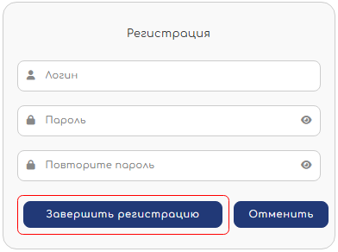
Рис. 2. Форма для регистрации пользователя
- Если регистрация прошла успешно, Вы автоматически будете перенаправлены на страницу авторизации (рис. 1).
- Теперь введите Ваш логин и пароль в соответствующие поля формы, потом нажмите на кнопку «Вход в систему». Если данные введены правильно, то вход в систему будет выполнен успешно, и Вы будете перенаправлены на страницу с формой для добавления заданий (рис. 4). Если логин или пароль будут введены неверно, система отобразит соответствующее сообщение об ошибке и предложит повторить попытку.
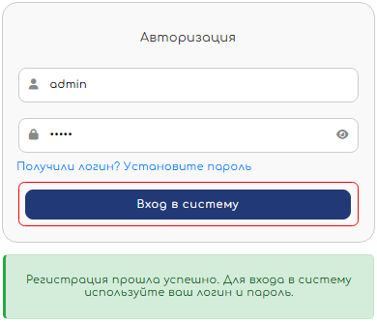
Рис. 3. Сообщение об успешной регистрации пользователя

Примечание 2
Иконка, расположенная рядом с полем пароля, позволяет переключаться между скрытым и видимым отображением введенного текста. Это поможет избежать ошибок при вводе.
- Добавление заданий
После успешного входа в систему Вы попадете на страницу с формой для добавления заданий:
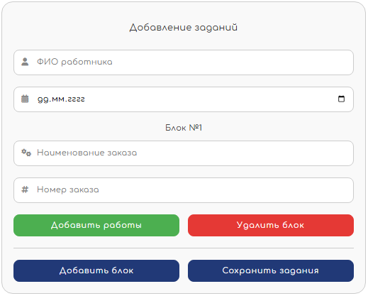
Рис. 4. Форма для добавления заданий

Теперь Вы можете начать регистрировать задания. Для этого необходимо заполнить следующие поля:
- ФИО работника: Поле предназначено для ввода ФИО сотрудника, которому было назначено задание. При вводе 2 и более символов система отображает список сотрудников, соответствующих введенным данным. Выбор сотрудника осуществляется из предложенного списка.
- Дата выполнения: Поле предназначено для выбора даты выполнения задания. По умолчанию устанавливается текущая дата, но при необходимости пользователь может выбрать другую дату, воспользовавшись встроенным календарем.
Далее располагаются пронумерованные блоки, каждый из которых соответствует одному конкретному заказу, по которому регистрируются задания. В каждом блоке необходимо заполнить следующие поля:
- Наименование заказа: Поле предназначено для ввода наименования заказа, в рамках которого выполнялись работы. При вводе 2 и более символов система отображает список наименований, соответствующих введенным данным. Выбор наименования осуществляется из предложенного списка. Обратите внимание, что при выборе наименования номер заказа будет определен автоматически и подставится в соответствующее поле.
- Номер заказа: Поле предназначено для ввода номер заказа, в рамках которого выполнялись работы. При вводе 2 и более символов система отображает список номеров, соответствующих введенным данным. Выбор номера осуществляется из предложенного списка. Обратите внимание, что при выборе номера наименование заказа будет определено автоматически и подставится в соответствующее поле.
Далее доступны следующие действия:
- Добавить работы: Переход к таблице с перечнем работ выбранного заказа, содержащая 5 столбцов: наименование работы, плановая трудоемкость, фактическая трудоемкость, остаточная трудоемкость, часы работы. В форме напротив выполненных работ необходимо заполнить столбец часы работы, указав количество часов, затраченных на их выполнение.
- Удалить блок: Удаление блока выбранного заказа.
- Добавить блок: Добавление нового блока для ввода заданий по следующему заказу.
- Сохранить задания: Сохранение всех заданий по всем блокам заказов.

Заполнив все основные поля, необходимо нажать на кнопку «Добавить работы». Перед Вами появится таблица с перечнем работ выбранного заказа (рис. 5):

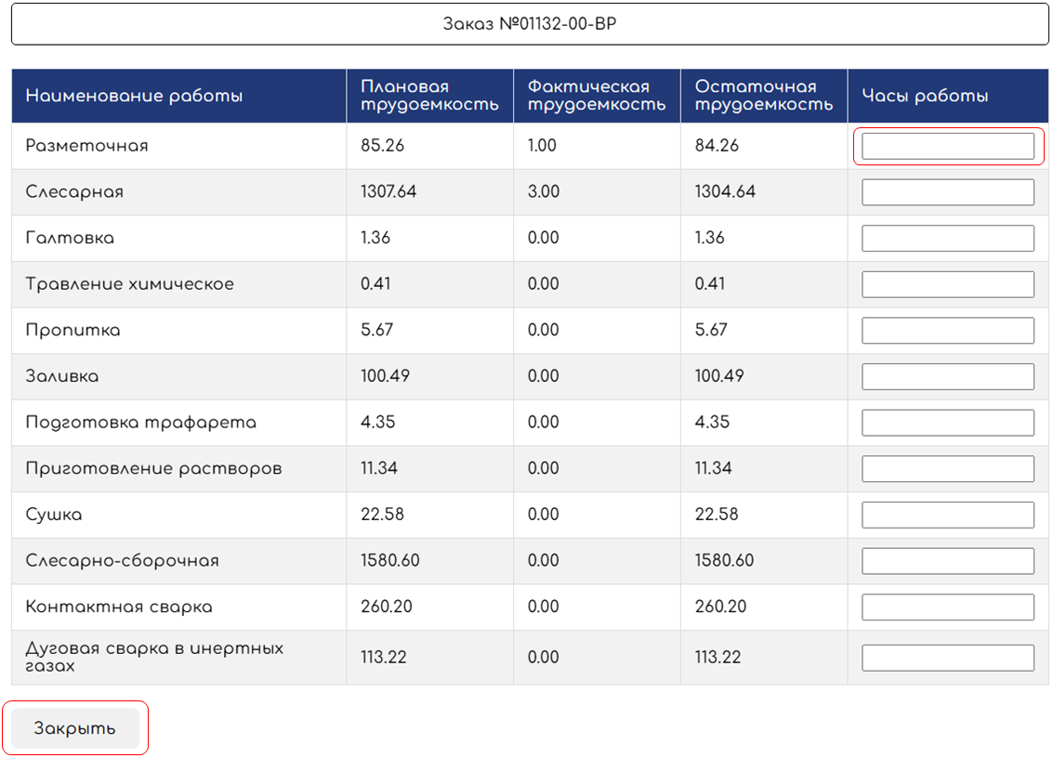
Рис. 5. Таблица с перечнем работ выбранного заказа

Как говорилось ранее, напротив выполненных работ необходимо заполнить столбец часы работы, указав количество часов, затраченных на их выполнение. Обратите внимание, что общее рабочее время сотрудника в течение дня не должно превышать установленной продолжительности смены — 8.25 часов. После того, как все данные введены, нажмите кнопку «Закрыть» под таблицей. Затем — «Сохранить задания», чтобы сохранить все задания для выбранного сотрудника.

Примечание 3
Если Вы не ввели ни одного задания или суммарное количество часов по внесенным работам превышает доступное рабочее время сотрудника, система уведомит Вас об этом.

- Управление добавленными заданиями
Для просмотра добавленных заданий нажмите на кнопку «Посмотреть задания», расположенную на панели навигации (рис. 6):

Рис. 6. Панель навигации

Вы попадете на страницу с таблицей, где представлены все задания, внесенную в систему (рис. 7). Над таблицей будет представлено 6 фильтров, которые позволяют пользователю отображать задания по заданным критериям.

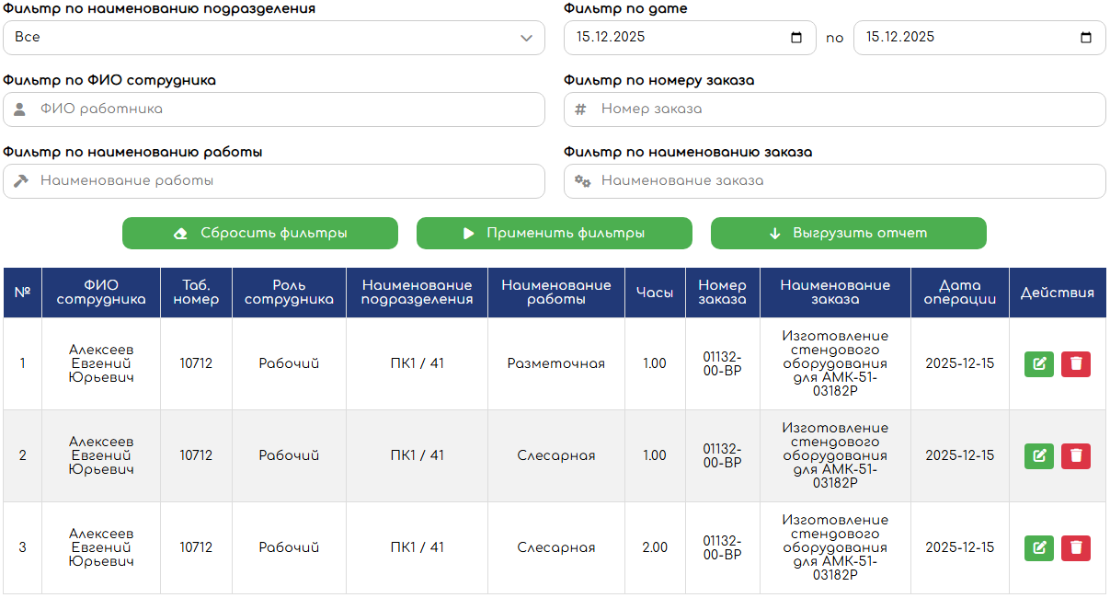
Рис. 7. Таблица с заданиями

Кнопка «Выгрузить отчет» позволяет пользователю выгружать все данные о заданиях в виде документа Excel, что удобно для последующей обработки информации. Однако следует обратить внимание, что все значения, переданные в фильтры, также будут применены при формировании отчета.
Для удаления и редактирования заданий необходимо использовать соответствующие кнопки, расположенные непосредственно напротив каждого задания (рис. 8):

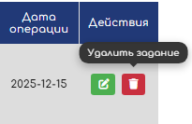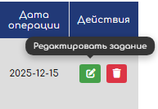
Рис. 8. Элементы управления заданиями

Как можно увидеть, при наведении курсора на каждую кнопку отображается соответствующая всплывающая подсказка с указанием выполняемого действия. Обратите внимание, что задание удаляется без возможности восстановления, поэтому будьте внимательны.

При нажатии на кнопку редактирования пользователь перенаправляется на страницу с формой для редактирования задания (рис. 9):

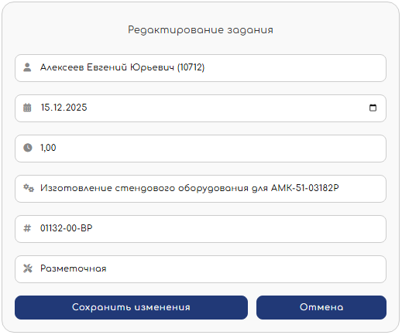
Рис. 9. Форма для редактирования задания

Для изменения задания необходимо внести все нужные правки в соответствующие поля и нажать кнопку «Сохранить изменения», чтобы сохранить их, или «Отмена», если изменения не требуются и нужно вернуться на предыдущую страницу.
При нажатии на кнопку удаления появится модальное окно с запросом подтверждения на удаление задания (рис. 10):
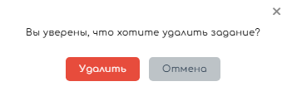
Рис. 10. Модальное окно с запросом подверждения на удаление задания

Для подтверждения необходимо нажать кнопку «Удалить», чтобы удалить задание, или «Отмена», если удаление не требуется.

